TRƯỜNG CAO ĐẲNG THỰC HÀNH

FPT POLYTECHNIC
BÁO CÁO DỰ ÁN 1
CHUYÊN NGÀNH XỬ LÝ DỮ LIỆU
TIỀN LƯƠNG THEO NGÀNH NGHỀ

NHÓM: GÀ EXCEL
MÃ LỚP: DP20301
CÁC THÀNH VIÊN:
      - Nguyễn Thế Hoàng
      - Đặng Ngọc Thanh Thanh
      - Nguyễn Hữu Thức
      - Lê Hoàng Gia Bảo
      - Nguyễn Trần Gia Bảo
GIẢNG VIÊN HƯỚNG DẪN: TRẦN VĂN HUY

MỤC LỤC
—--------------------------------------------- 3
1 Giới thiệu dự án 3
1.1 Giới thiệu 4
1.2 Yêu cầu của công ty 8
Lập kế hoạch dự án 9
2 Phân tích yêu cầu khách hàng 10
2.1 Phân tích yêu cầu 10
2.2 Câu chuyện dữ liệu 11
2.2.1 Đặt vấn đề 13
2.2.2 Xác định câu chuyện 14
2.2.3 Xác định rõ đối tượng 14
2.2.4 Xác định câu chuyện chi tiết 15
2.2.5 Trình bày dữ liệu 16
2.2.6 Những điều cần lưu ý 17
2.3 Kiến trúc hệ thống 17
2.3.1 Kiến trúc 17
2.3.2 Giải thích 18
2.4 Giải thích về bộ dữ liệu khách hàng 19
2.4.1 Các khái niệm 20
2.4.2 Các trường dữ liệu 21
3 Làm sạch và chuyển đổi dữ liệu 23
3.1 Chuẩn bị dữ liệu 23
3.2 Làm sạch dữ liệu 24
4 Xử lý dữ liệu 30
4.1 Chuẩn hóa dữ liệu 30
4.1.1 Trình bày các bước chuẩn hóa trong dự án 30
4.2 Mô hình hóa dữ liệu 31
4.2.1 Các loại mô hình hóa 31
4.2.2 Các tiêu chí đánh giá mô hình dữ liệu 31
4.2.3 Trình bày các bước mô hình hóa 31
4.2.4 Trình bày các bước tạo bảng dữ liệu 31
4.3 Xử lý dữ liệu DAX 32
4.3.1 Measure 32
4.3.2 Calculated column 32
4.3.3 Filter 33
5 Trực quan hóa dữ liệu 33
5.1 Các kỹ thuật trực quan hóa 33
5.2 Các nguyên tắc trực quan hóa 33
5.3 Trình bày cách thêm visual mới 33
5.4 Trình bày tạo các report cho dự án 33
5.4.1 Tạo visual thống kê chi tiết 34
5.4.2 Tạo visual thống kê tổng thể 34
6 Xây dựng báo cáo 34
6.1 Dashboard và report 34
6.2 Xây dựng báo cáo 35
6.2.1 Dashboard vs Report 35
6.2.2 Dashboard 35
6.2.3 Report 35
6.2.4 Bookmark 35
7 KẾT LUẬN 36
7.1 Báo cáo 36
7.1.1 Các bước viết báo cáo 36
7.1.2 Tổng hợp 36
7.2 Khó khăn 37
7.3 Thuận lợi 37

Mục lục ảnh
Làm sạch dữ liệu 1 26
Làm sạch dữ liệu 2 27
Làm sạch dữ liệu 3 28
Làm sạch dữ liệu 4 28
Làm sạch dữ liệu 5 28
Làm sạch dữ liệu 6 29
Làm sạch dữ liệu 7 30
Làm sạch dữ liệu 8 31
Làm sạch dữ liệu 9 31
Làm sạch dữ liệu 10 32
Làm sạch dữ liệu 11 33
Làm sạch dữ liệu 12 34

Mục lục bảng
Table 1 Trực quan hóa Dữ liệu 8
Table 2✔ Lập kế hoạch kế hoạch dự án theo mẫu sau 10
Table 3t Trình bày dữ liệu 17

1 Giới thiệu dự án

1.1 Giới thiệu
I.Giới thiệu về hiện trạng
- Trong bối cảnh thị trường lao động đầu năm 2023 đầy biến động, việc thấu hiểu bức tranh tuyển dụng bên ngoài là vô cùng quan trọng. Báo cáo này tập trung phân tích dữ liệu thị trường lao động thực tế. Mục tiêu là giúp doanh nghiệp nắm bắt xu hướng trả lương, các gói phúc lợi đang được đối thủ cạnh tranh áp dụng, và sự dịch chuyển nhu cầu nhân sự giữa các vùng miền, từ đó xây dựng chiến lược thu hút nhân tài hiệu quả.

Giới thiệu 1

- Dự án này được thực hiện dựa trên bộ dữ liệu lớn, bao gồm 1557 dòng và 16 trường thông tin:
- Thông tin công việc: Job_Title (Tên vị trí), Company_Title (Tên công ty), Category (Ngành nghề), Position (Cấp bậc/Loại hình nhân viên).
- Thông tin chế độ:
  - Salary (Mức lương): Dữ liệu hỗn hợp bao gồm mức lương cụ thể (VNĐ) và các vị trí ẩn lương ("Cạnh Tranh").
  - Outstanding_Welfare (Phúc lợi nổi bật): Chứa thông tin chi tiết về các đãi ngộ như Bảo hiểm, Laptop, Du lịch, Xe đưa đón...
- Thông tin yêu cầu & Địa lý:
  - Exp (Kinh nghiệm): Yêu cầu số năm kinh nghiệm (VD: 1-3 năm, Trên 5 năm).
  - Location (Địa điểm): Khu vực làm việc (Hà Nội, TP.HCM, Bình Dương, Đồng Nai...).
- Thời gian: Announcement_Date (Ngày đăng) và Expiration_Date (Ngày hết hạn).

II.Các bước xây dựng dữ liệu

Bước 1: Xác định Mục tiêu và Đối tượng
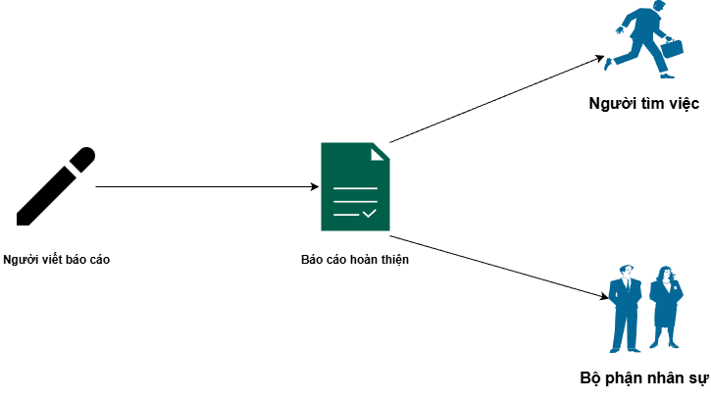
Xác định Mục tiêu và Đối tượng 1
Bước 2: Thu thập và Phân tích Dữ liệu
Đây là bước quan trọng nhất cần xử lý dữ liệu thô:
- Làm sạch & Chuẩn hóa:
Lương: Đây là cột dữ liệu hỗn hợp giữa số và chữ. Cần tách thành 2 nhóm:
    - Nhóm Lương công khai: Chuyển đổi các giá trị số (VD: 15000000, 7000000) về dạng số nguyên chuẩn để tính toán trung bình.
    - Nhóm Lương thỏa thuận: Gắn nhãn riêng cho các giá trị "Cạnh Tranh" để đếm tỷ lệ phần trăm các công ty giấu lương.
Kinh nghiệm: Chuẩn hóa các chuỗi văn bản ("Trên 1 Năm", "1 - 3 Năm", "10 - 15 Năm") thành các nhóm cấp độ (Junior: <3 năm, Senior: 3-5 năm, Expert: >5 năm) để dễ so sánh.
Phúc lợi: Vì đây là dữ liệu văn bản dài ngăn cách bởi dấu phẩy (VD: "Laptop, Xe đưa đón, Du lịch"), bạn cần dùng kỹ thuật tách chuỗi (Text Splitting) để đếm tần suất xuất hiện của từng loại phúc lợi.
Địa điểm: Tách các dòng có nhiều địa điểm (VD: "Hà Nội, Bắc Giang") để tính chính xác nhu cầu tuyển dụng tại từng tỉnh thành.
- Tìm kiếm Insight (Phân tích):
Mối liên hệ Lương - Địa điểm: Mức lương tại các khu công nghiệp (Bình Dương, Đồng Nai) khác biệt thế nào so với trung tâm (TP.HCM, Hà Nội)?
Mối liên hệ Phúc lợi - Ngành nghề: Ngành Sản xuất có yêu cầu phúc lợi "Xe đưa đón" cao hơn ngành Văn phòng không?

Bước 3: Xây dựng cấu trúc câu chuyện
Chọn 1-3 insight quan trọng nhất để tạo thành cốt truyện:
- Mở đầu (Vấn đề): "Bức tranh tuyển dụng Mùa Xuân 2023: Sự dịch chuyển về vùng ven và chiến lược lương thưởng."
- Thân bài (Phân tích):
  - Insight 1 (Về Lương): "Chiến thuật ẩn mình": Ngành Ngân hàng (VD: SHB) và Bất động sản có xu hướng để lương "Cạnh tranh" cao nhất khi mở rộng chi nhánh về tỉnh lẻ, trong khi ngành Bán lẻ thường công khai mức lương 7-10 triệu
  - Insight 2 (Về Phúc lợi): "Vũ khí giữ người": Tại các tỉnh vệ tinh (Bắc Ninh, Đồng Nai), "Xe đưa đón" và "Cơm trưa" là phúc lợi bắt buộc, xuất hiện với tần suất cao tương đương "Bảo hiểm".
- Kết luận (Hành động): "Để thu hút nhân sự làm việc xa trung tâm, Doanh nghiệp bắt buộc phải đầu tư vào phúc lợi di chuyển thay vì chỉ cạnh tranh bằng lương."

Bước 4: Trực quan hóa Dữ liệu
Sử dụng các biểu đồ phù hợp để kể câu chuyện (Cập nhật theo dữ liệu có sẵn):
Table 1 Trực quan hóa Dữ liệu
Mối liên hệ | Mục tiêu | Loại Biểu đồ nên dùng
Phân bố Lương (Salary) theo Kinh nghiệm (Exp) | So sánh mức lương trung bình giữa các nhóm kinh nghiệm (Junior vs Senior). | Biểu đồ Cột (Bar Chart) hoặc Biểu đồ Hộp (Box Plot) (nếu muốn xem khoảng biến thiên).
Tần suất Phúc lợi (Welfare) | Cho thấy phúc lợi nào (Laptop, Du lịch, Xe đưa đón...) xuất hiện nhiều nhất. | Biểu đồ Thanh Ngang (Horizontal Bar Chart) hoặc Word Cloud (Đám mây từ khóa).
Tỷ lệ Lương "Cạnh Tranh" theo Ngành (Category) | So sánh sự minh bạch về lương giữa các ngành (Ngân hàng vs CNTT vs Sản xuất). | Biểu đồ Tròn (Donut Chart) hoặc Biểu đồ Cột chồng (Stacked Bar Chart).

Bước 5: Truyền tải Câu chuyện
- Tập trung vào các phát hiện đã được chuẩn hóa (mức lương đã quy đổi, kinh nghiệm đã phân nhóm).
- Sử dụng tiêu đề hấp dẫn (VD: "Khoảng cách lương 20% giữa TP.HCM và Hà Nội") để làm nổi bật insight chính trên mỗi slide/trang.

1.2 Yêu cầu của công ty
- Nêu yêu cầu
Báo cáo này tập trung giải quyết các yêu cầu phân tích thị trường dựa trên dữ liệu thực tế:
- Phân tích xu hướng lương theo Vùng địa lý (Location)
  - Mục đích: So sánh mức lương trung bình và nhu cầu tuyển dụng giữa các thành phố lớn (Hà Nội, TP.HCM) với các "thủ phủ công nghiệp" (Bình Dương, Đồng Nai, Bắc Ninh, Hải Dương). Xác định xem khu vực nào đang trả lương cao hơn cho cùng một vị trí.
- Đánh giá tác động của Kinh nghiệm (Exp) đến Mức lương (Salary)
  - Mục đích: Thay thế cho việc phân tích kỹ năng (do thiếu dữ liệu), dự án sẽ tập trung phân tích mối tương quan giữa Số năm kinh nghiệm và Mức lương đề xuất. Xác định mức "trần" và "sàn" lương cho các nhóm: Mới tốt nghiệp (Fresher), Có kinh nghiệm (Junior/Senior) và Quản lý (Manager).
- Giải mã chiến lược "Phúc lợi" (Outstanding_Welfare) theo ngành
  - Mục đích: Phân tích sự khác biệt trong gói đãi ngộ giữa các nhóm ngành.
    - Ví dụ: Ngành Sản xuất (như Techtronic Industries, Coca-Cola trong dữ liệu) có bắt buộc phải có "Xe đưa đón" và "Cơm trưa" không?
    - Ngành Dịch vụ/Văn phòng ưu tiên "Du lịch" và "Laptop" như thế nào?
- Phân tích tính minh bạch của thị trường ("Lương Cạnh Tranh" vs "Công Khai")
  - Mục đích: Thống kê tỷ lệ các công việc ẩn lương ("Cạnh tranh") trong dữ liệu. Tìm ra ngành nào (Ngân hàng, Bất động sản...) thường xuyên giấu lương nhất và lý do chiến lược đằng sau việc này.
Đánh giá tính khả thi (năng lực, khả năng của mình có thể thực hiện dự án này)
Các kỹ năng của nhóm:
- Xử lý & Phân tích Dữ liệu:
  - Thành thạo sử dụng Excel trong việc làm sạch dữ liệu thô, thống kê cơ bản, và tổng hợp dữ liệu bằng PivotTable.
  - Có kiến thức nền về SQL, thực hiện được các thao tác như truy vấn, lọc, gộp, và tính toán dữ liệu trên tập dữ liệu lớn.
- Trực quan hóa & Báo cáo (Power BI):
  - Biết cách nhập dữ liệu từ nhiều nguồn (CSV, Excel) và xử lý ban đầu bằng Power Query.
  - Từng thiết kế dashboard với biểu đồ cơ bản phục vụ mục tiêu trình bày số liệu và xu hướng.
Các kỹ năng của nhóm cần nâng cao:
Thành thạo Power BI nâng cao:
- Power Query: Học cách xử lý dữ liệu phức tạp, tự động hóa quy trình làm sạch, chuẩn hóa định dạng, và xử lý dữ liệu lỗi.
- DAX nâng cao: Viết được các công thức đo lường (Measures) và cột tính toán (Calculated Columns) nhanh, chuẩn và chính xác.
- Thiết kế dashboard chuyên nghiệp: Phát triển dashboard động, có tính tương tác cao, và tuân thủ chuẩn báo cáo doanh nghiệp hiện đại.
Phân tích chuyên sâu:
- Kết hợp công cụ phân tích: Dùng Excel Power Pivot hoặc Power BI Dataflows để mở rộng khả năng phân tích, mô hình hóa và trích xuất insight.
=> Với nền tảng kỹ năng sẵn có và định hướng nâng cao rõ ràng, nhóm em hoàn toàn có đủ năng lực để hoàn thành dự án này.

Lập kế hoạch dự án
- Lập kế hoạch kế hoạch dự án theo mẫu sau
Table 2✔ Lập kế hoạch kế hoạch dự án theo mẫu sau
TT | Hạng mục | Bắt đầu | Kết thúc | Kết quả
1 | Giới thiệu dự án | 05/11/2025 | 05/11/2025 | Hoàn thành
1.1 | Giới thiệu | 06/11/2025 | 06/11/2025 | Hoàn thành
1.2 | Yêu cầu | 06/11/2025 | 06/11/2025 | Hoàn thành
2 | Phân tích yêu cầu | 07/11/2025 | 07/11/2025 | Hoàn thành
2.1 | Phân tích yêu cầu KH | 07/11/2025 | 07/11/2025 | Hoàn thành
2.2 | Câu chuyện dữ liệu | 29/11/2025 | 29/11/2025 | Hoàn thành
3 | Làm sạch và chuyển đổi dữ liệu | 01/12/2025 | 01/12/2025 | Hoàn thành
3.1 | Chuẩn bị dữ liệu | 01/12/2025 | 01/12/2025 | Hoàn thành
4 | Xử lý dữ liệu | 03/12/2025 | 04/12/2025 | Hoàn thành
4.1 | Chuẩn hóa dữ liệu | 03/12/2025 | 04/12/2025 | Hoàn thành
5 | Trực quan hóa dữ liệu | 03/12/2025 | 05/12/2025 | Hoàn thành
5.1 | Các kĩ thuật trực quan hóa | 03/12/2025 | 05/12/2025 | Hoàn thành
6 | Xây dựng báo cáo | 03/12/2025 | 06/12/2025 | Hoàn thành
6.1 | Dashboard và Report | 03/12/2025 | 06/12/2025 | Hoàn thành

2 Phân tích yêu cầu khách hàng
- Tiến hành phân tích yêu cầu khách hàng theo các bước sau đây

2.1 Phân tích yêu cầu
Dự án được thực hiện dựa trên bộ dữ liệu tuyển dụng thực tế (CareerBuilder) và 3 mục tiêu chính: Phân tích xu hướng Lương theo địa lý, Mối quan hệ Kinh nghiệm - Phúc lợi, và Tính minh bạch của thị trường.
- Dữ liệu:
- Quy mô: Bộ dữ liệu thực tế (khoảng hơn 1.500 dòng) với 16 trường thông tin chi tiết.
- Định dạng dữ liệu phức tạp:
  - Dữ liệu hỗn hợp (Mixed Data): Cột Salary chứa cả giá trị số (VNĐ) và văn bản ("Cạnh Tranh", "Thỏa thuận").
  - Dữ liệu văn bản chuỗi dài (Long String): Cột Outstanding_Welfare (Phúc lợi) và Location (Địa điểm) chứa nhiều giá trị trong một ô, ngăn cách bởi dấu phẩy (Ví dụ: "Hà Nội, Bắc Ninh" hoặc "Laptop, Chế độ bảo hiểm, Du lịch").
  - Dữ liệu phân loại: Job_Title, Company_Title, Exp (Kinh nghiệm).
- Yêu cầu xử lý: Các cột Outstanding_Welfare và Location bắt buộc phải được xử lý kỹ thuật (Tách dòng/Tách cột) trước khi đưa vào phân tích.
- Quản lý và lưu trữ: Dữ liệu gốc được lưu dưới dạng Excel (.xlsx) và sẽ được nạp vào Power BI.
- Công nghệ: Yêu cầu kỹ năng nâng cao về Làm sạch dữ liệu (Power Query), Mô hình hóa dữ liệu (Data Modeling) và Trực quan hóa (Power BI).

- Quyết định dùng công nghệ nào
Sử dụng kết hợp Excel (cho các tác vụ làm sạch, thống kê nhanh bằng PivotTable) và Power BI (cho việc xử lý dữ liệu phức tạp qua Power Query và xây dựng dashboard tương tác).
Giải thích vì sao chọn? Dựa vào yêu cầu nào của KHÁCH HÀNG?
- Yêu cầu 1 (Phân tích Lương theo Địa điểm): Cần xử lý cột Location. Có những công việc tuyển dụng tại nhiều tỉnh thành cùng lúc (VD: "Hà Nội, Hồ Chí Minh"). Power Query cho phép "Split Column to Rows" (Tách cột thành dòng) để tính toán chính xác nhu cầu tuyển dụng cho từng tỉnh , điều mà Excel PivotTable khó làm được.
- Yêu cầu 2 (Phân tích Phúc lợi & Kinh nghiệm): Thay vì phân tích "skills" (Từ dữ liệu cũ), ta phân tích từ khóa trong Outstanding_Welfare. Power Query là công cụ lý tưởng để tách chuỗi văn bản, đếm tần suất xuất hiện của các từ khóa "hot" (như Xe đưa đón, Bảo hiểm).
- Yêu cầu 3 (Tính minh bạch - Lương Cạnh Tranh): Sử dụng DAX trong Power BI để tạo các Measure tính tỷ lệ phần trăm các công việc ẩn lương so với công khai, giúp nhìn rõ bức tranh thị trường.
- Yêu cầu chung (Trực quan hóa): Power BI cung cấp biểu đồ Bản đồ (Map Chart) và khả năng lọc tương tác (Slicers) vượt trội để trình bày dữ liệu địa lý và ngành nghề.
Công nghệ (đã quyết định):
- Dữ liệu đầu vào: File Excel (vietnamese-job-posting)
- Xử lý & Làm sạch: Power Query (trong Power BI) để chuẩn hóa cột Lương và tách cột Phúc lợi/Địa điểm.
- Phân tích & Trực quan: Power BI (DAX Measures, Interactive Dashboard).

2.2 Câu chuyện dữ liệu
CÂU CHUYỆN DỮ LIỆU – PHÂN TÍCH TIỀN LƯƠNG THEO NGÀNH NGHỀ
1. Bối cảnh
- Trong những năm gần đây, thị trường tuyển dụng tại Việt Nam phát triển mạnh mẽ với sự xuất hiện của nhiều ngành nghề mới. Tuy nhiên, mức lương giữa các ngành nghề có sự chênh lệch đáng kể, khiến ứng viên khó đánh giá được giá trị vị trí công việc, đồng thời doanh nghiệp cũng gặp khó khăn trong việc xây dựng mức lương cạnh tranh.
- Dữ liệu từ các bài đăng tuyển dụng chứa nhiều thông tin quan trọng như: chức danh công việc, mức lương, địa điểm, yêu cầu kinh nghiệm, phúc lợi, kỹ năng cần thiết…. Nếu được phân tích đúng cách, dữ liệu này có thể giúp hiểu rõ hơn về cấu trúc lương của từng ngành nghề.
2. Lý do chọn đề tài
- Nhóm lựa chọn chủ đề “Phân tích tiền lương theo ngành nghề” vì: Đây là thông tin quan trọng đối với sinh viên và người đang tìm việc. Giúp hiểu mức lương thực tế trên thị trường, tránh bị “ảo lương”. Hỗ trợ doanh nghiệp xây dựng chính sách đãi ngộ hợp lý. Dữ liệu về tuyển dụng đa dạng, giúp khai thác được nhiều insight giá trị.
3. Vấn đề đặt ra
- Từ nguồn dữ liệu tuyển dụng thu thập được, nhóm muốn trả lời các câu hỏi:
- Ngành nghề nào đang trả lương cao nhất?Kinh nghiệm ảnh hưởng như thế nào đến mức lương?
- Cấp bậc (Junior/Mid/Senior) khác nhau ra sao về thu nhập?

- Khu vực nào có mức lương cao hơn?
- Những kỹ năng nào được trả lương cao nhất?
4. Mục tiêu phân tích
- Dự án đặt mục tiêu:
- Xác định mức lương trung bình của từng ngành.
- So sánh lương theo cấp bậc, kinh nghiệm.
- So sánh lương theo địa điểm.
- Tìm các kỹ năng (job_tags) đi kèm lương cao.
- Trực quan hóa dữ liệu bằng biểu đồ để dễ dàng trình bày và giải thích.
5. Ý nghĩa của dự án
- Đối với ứng viên: hiểu rõ thị trường, định hướng nghề nghiệp chính xác hơn.
- Đối với doanh nghiệp: nắm xu hướng lương để điều chỉnh chính sách đãi ngộ.
- Đối với sinh viên: có cơ hội tiếp cận dữ liệu thực tế và áp dụng vào phân tích.

2.2.1 Đặt vấn đề
- Mô tả thực trạng:
- Thị trường lao động đang có sự phân hóa mạnh: Lương cứng không còn là yếu tố duy nhất, ứng viên ngày càng quan tâm đến Gói phúc lợi toàn diện (Total Rewards) như bảo hiểm, du lịch, xe đưa đón.
- Tình trạng "Lương Cạnh Tranh" (Ẩn lương) diễn ra phổ biến ở nhiều ngành nghề, khiến ứng viên gặp khó khăn trong việc định giá bản thân và so sánh cơ hội.
- Sự dịch chuyển nguồn nhân lực về các tỉnh vệ tinh (Bình Dương, Đồng Nai, Bắc Ninh) đặt ra câu hỏi lớn: Làm việc tại Khu công nghiệp liệu đãi ngộ có tốt hơn tại Thành phố lớn?
- Dữ liệu liên quan:
Bộ dữ liệu tuyển dụng thực tế từ vietnamese-job-posting, bao gồm hơn 1.500 dòng với các trường thông tin quan trọng:
- Thông tin công việc: job_title (Tên vị trí), company_title (Tên công ty), category (Ngành nghề).
- Thông tin đãi ngộ: salary (Dữ liệu hỗn hợp: Số tiền cụ thể & "Cạnh tranh"), outstanding_welfare (Chuỗi văn bản liệt kê phúc lợi).
- Thông tin yêu cầu & Địa lý: exp (Kinh nghiệm yêu cầu), location (Địa điểm làm việc - thường chứa nhiều tỉnh thành trong một ô).
Tổng hợp dữ liệu thực tế, phản ánh chính xác bức tranh cung - cầu, mức lương và xu hướng phúc lợi của thị trường.
- Mục tiêu:
· Phân tích mức lương thực tế theo Vị trí địa lý (Trung tâm vs Vùng ven) và Kinh nghiệm
· Giải mã "Từ khóa Phúc lợi": Xác định xem các đãi ngộ nào (Xe đưa đón, Laptop, Bảo hiểm...) xuất hiện nhiều nhất trong từng ngành.
· Đánh giá tính minh bạch: Đo lường tỷ lệ công việc ẩn lương ("Cạnh tranh") để giúp người tìm việc có chiến lược đàm phán phù hợp.
=> Từ đó, đưa ra khuyến nghị chiến lược về Gói thu nhập & Phúc lợi cho Doanh nghiệp và định hướng nghề nghiệp cho Ứng viên.

2.2.2 Xác định câu chuyện
Thay vì chỉ trình bày con số khô khan, câu chuyện được hình thành thông qua hệ thống câu hỏi và giả thuyết phản ánh mối quan tâm sát sườn của Doanh nghiệp (HR) và Người lao động:
- Bạn đang cố gắng giải thích điều gì từ dữ liệu?
Nhóm muốn xác định các yếu tố cốt lõi ảnh hưởng đến Mức lương (Salary) và Sức hấp dẫn của tin tuyển dụng, bao gồm: Số năm kinh nghiệm (Exp), Địa điểm làm việc (Location), và Gói phúc lợi đi kèm (Outstanding_Welfare).
- Mục tiêu cụ thể của bạn khi kể câu chuyện dữ liệu này là gì?
Câu chuyện hướng đến việc làm rõ sự tương quan giữa Kinh nghiệm – Địa lý – Phúc lợi, qua đó giải mã các "ẩn số": Ngành nào thường xuyên giấu lương ("Cạnh tranh")? Liệu làm việc xa trung tâm có được bù đắp bằng phúc lợi tốt hơn (Xe đưa đón, Cơm trưa)?
- Bạn muốn đề xuất giải pháp gì từ những phân tích này?
Đề xuất chiến lược đãi ngộ toàn diện (Total Rewards) cho Doanh nghiệp để thu hút nhân tài hiệu quả hơn thay vì chỉ đua tranh về lương cứng. Đồng thời giúp Ứng viên định vị chính xác giá trị bản thân trên thị trường lao động.

2.2.3 Xác định rõ đối tượng
🔹 Ai cần nghe câu chuyện này?
- Doanh nghiệp / HR: Họ muốn nắm xu hướng tuyển dụng, mức lương phổ biến và các phúc lợi đang được thị trường ưu tiên để điều chỉnh chính sách nhân sự.
- Ứng viên / người tìm việc: Họ quan tâm ngành nào đang tuyển nhiều, mức lương bao nhiêu là hợp lý và doanh nghiệp yêu cầu kinh nghiệm – kỹ năng gì.
🔹 Kiến thức nền của họ:
- Đã quen với khái niệm “thị trường việc làm” và “mức lương trung bình”, “phúc lợi cơ bản” trong tuyển dụng.
- Tuy nhiên, họ chưa có một góc nhìn toàn cảnh dựa trên dữ liệu thật, đặc biệt là dữ liệu tuyển dụng theo từng vị trí, ngành nghề, phúc lợi và yêu cầu kinh nghiệm.
→ Đây chính là báo cáo sẽ giúp họ có bức tranh tổng quan đó.

2.2.4 Xác định câu chuyện chi tiết
🔹 Bối cảnh:
- Dữ liệu được thu thập từ nhiều tin tuyển dụng, bao gồm các trường: vị trí, mức lương, địa điểm, kinh nghiệm, phúc lợi và cấp bậc.
- Bộ dữ liệu đã được làm sạch và chuẩn hóa (chuẩn hóa đơn vị tiền tệ, phân loại cấp bậc, nhóm kinh nghiệm, tách phúc lợi,…).
→ Sẵn sàng để phân tích và rút ra insight.
🔹 Cấu trúc câu chuyện:
- Mở đầu:
“Thị trường tuyển dụng Việt Nam đang biến động như thế nào về mức lương, nhu cầu nhân lực và phúc lợi trong năm 2023?”
- Thân bài:
  - Insight 1: So sánh mức lương giữa các nhóm vị trí (marketing, bán hàng, nhân sự…) và các cấp bậc (nhân viên – chuyên viên – quản lý).
  - Insight 2: Thành phố nào đang trả lương cao hoặc tuyển nhiều nhất? (TP.HCM → Hà Nội → các tỉnh công nghiệp).
  - Insight 3: Những yêu cầu kinh nghiệm nào đang chiếm tỷ trọng cao và tác động thế nào đến mức lương?
  - Insight 4: Các phúc lợi nổi bật (bảo hiểm, thưởng, laptop, chăm sóc sức khỏe, du lịch) cho thấy doanh nghiệp đang cạnh tranh như thế nào để thu hút ứng viên.
- Kết luận:
- Tổng hợp các xu hướng nổi bật về ngành nghề hot, mức lương cạnh tranh, địa điểm tập trung tuyển dụng, yêu cầu kinh nghiệm, và phúc lợi thị trường.
- Đề xuất chiến lược cho HR và ứng viên, ví dụ:
  - HR tối ưu chính sách lương – phúc lợi theo thị trường.
  - Ứng viên tập trung rèn kỹ năng và tích lũy kinh nghiệm phù hợp với nhu cầu thực tế.

2.2.5 Trình bày dữ liệu

Table 3t Trình bày dữ liệu
Mục tiêu phân tích | Biểu đồ đề xuất | Mục đích
1. Lương theo kinh nghiệm &  cấp bậc | Biểu đồ cột, Box Plot | Thấy sự chênh lệch mức lương theo cấp độ và năm kinh nghiệm
2. So sánh lương giữa  các thành phố | Biểu đồ cột ngang hoặc bản đồ nhiệt địa lý (map) | Xác định khu vực nào trả lương cao, khu vực nào đang tuyển nhiều
3. Tần suất tuyển dụng theo ngành nghề / category | Biểu đồ cột hoặc biểu đồ tròn | Nhìn được ngành nào đang có nhu cầu tuyển dụng lớn
4. Phân bố cấp bậc (nhân viên – chuyên viên – quản lý) | Biểu đồ cột hoặc treemap | Thấy được thị trường đang cần cấp độ nào nhiều nhất
5. Phân tích phúc lợi nổi bật (outstanding_welfare) | Biểu đồ cột hoặc Word Cloud (tổng hợp từ phúc lợi) | Xác định doanh nghiệp đang cạnh tranh bằng các phúc lợi nào
6. Mức lương trung bình  toàn thị trường | KPI card hoặc biểu đồ đường nếu theo thời gian | Cho cái nhìn tổng quan về mặt bằng lương
7. Phân bố địa điểm tuyển dụng | Biểu đồ bản đồ (map) hoặc heatmap | Nhìn được nơi tập trung nhiều tin tuyển dụng nhất

2.2.6 Những điều cần lưu ý
- Dữ liệu thu thập từ nhiều nguồn, nên sẽ có sai số nhỏ giữa các ngành và thành phố.
- Lương có thể bị lệch do một số tin tuyển dụng ghi khoảng rộng hoặc không ghi rõ cấp bậc.
- Một số phúc lợi được mô tả dài, cần làm sạch để tránh trùng nghĩa khi phân tích.
- Không nên so sánh lương giữa các ngành quá khác nhau, vì cấu trúc lương mỗi ngành chênh lệch tự nhiên.
- Khi đọc insight, nên ưu tiên xu hướng chung, không bám vào vài giá trị ngoại lệ.
- Kết luận phải dựa trên dữ liệu, không phỏng đoán thêm ngoài dataset.

2.3 Kiến trúc hệ thống

2.3.1 Kiến trúc
Hệ thống xử lý dữ liệu được dựng theo mô hình đơn giản và hiệu quả, chia thành 4 lớp chính:
1. Lớp thu thập dữ liệu (Data Source Layer)
2. Lớp xử lý & làm sạch (ETL Layer)
3. Lớp lưu trữ (Storage Layer)
4. Lớp phân tích & trực quan (Analytics Layer)
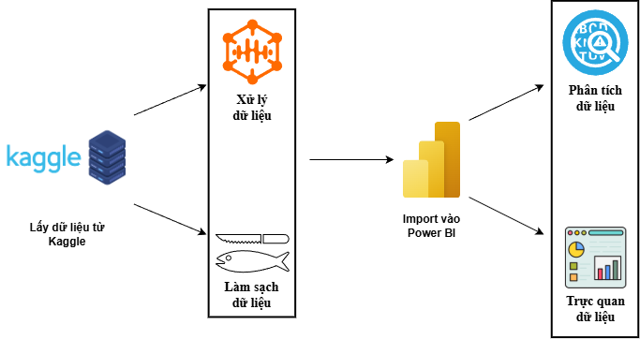
Kiến trúc 1

2.3.2 Giải thích
Thiết kế hệ thống được xây theo tư duy “dòng chảy dữ liệu” để mọi bước đều có lý do tồn tại và hỗ trợ nhau:
1. Vì sao chia thành 4 lớp?
- Để tách bạch từng nhiệm vụ: thu thập → xử lý → lưu trữ → phân tích.
- Giúp kiểm soát lỗi tốt hơn và dễ nâng cấp từng phần mà không phá toàn hệ thống.
2. Tầng nguồn dữ liệu (Data Source)
- Dữ liệu gốc thường lộn xộn: sai chính tả, format lẫn lộn, thiếu thông tin.
- Gom tất cả về một nơi giúp chuẩn hóa xuyên suốt và không bị lệch chuẩn khi phân tích.
3. Tầng ETL – vì sao cần?
- Đây là tầng “spa làm đẹp dữ liệu”. Nếu bỏ qua bước này thì phân tích phía sau sẽ sai bét.
- Chuẩn hóa đơn vị tiền tệ, kinh nghiệm, kỹ năng → đảm bảo mọi so sánh đều công bằng.
4. Tầng lưu trữ (Storage)
- Cần một nơi “ổn định – an toàn – dễ truy cập”.
- Khi phần phân tích cần dữ liệu, chỉ việc gọi ra → không cần làm sạch lại mỗi lần.
- Giảm thời gian chạy, tăng độ ổn định của dashboard.
5. Tầng phân tích & trực quan (Analytics & Visualization)
- Đây là nơi biến dữ liệu thành insight.
- Power BI/Python được chọn vì mạnh trong xử lý dữ liệu và visual.
- Dashboard được thiết kế để HR và ứng viên xem là hiểu ngay mà không cần đọc dài dòng.
6. Lợi ích của thiết kế này
- Quy trình rõ ràng → dễ bảo trì.
- Dễ mở rộng khi thêm dữ liệu mới.
- Giảm lỗi, tăng tốc độ xử lý.
- Dashboard mượt, chạy ổn định, không giật lag.

2.4 Giải thích về bộ dữ liệu khách hàng
Bộ dữ liệu được cung cấp là dữ liệu thị trường việc làm, thu thập từ nhiều nguồn tuyển dụng và khảo sát thực tế. Đây là dataset tổng hợp, chứa đầy đủ thông tin để phân tích lương, kỹ năng và insight về hành vi ứng viên.
1. Cấu trúc dữ liệu chính
Dữ liệu thường gồm các nhóm thông tin:
• Thông tin công việc
- Chức danh
- Ngành nghề
- Mức lương (min – max)
- Hình thức làm việc (full-time, part-time, remote)
- Kinh nghiệm yêu cầu
- Cấp bậc (fresher, junior, senior, manager…)
• Thông tin người lao động
- Số năm kinh nghiệm
- Bộ kỹ năng (skills)
- Thành phố / khu vực sinh sống
• Feedback / Đánh giá
- Mức độ hài lòng
- Yếu tố tác động (lương, môi trường, phúc lợi…)
2. Đặc điểm quan trọng của dữ liệu
- Đa nguồn → mỗi nơi ghi một kiểu nên cần chuẩn hóa.
- Không đồng nhất → format lương, kinh nghiệm, kỹ năng có thể khác nhau.
- Có nhiễu → trùng lặp, thiếu thông tin, hoặc dữ liệu nhập sai.
- Đa dạng → nhiều ngành, nhiều vị trí, nhiều vùng địa lý → phân tích được nhiều khía cạnh.
3. Tại sao dataset này phù hợp cho phân tích?
- Có đầy đủ biến cần thiết để đọc insight về lương – kỹ năng – vị trí – thành phố.
- Cho phép phân tích xu hướng theo nhiều chiều (Multidimensional analysis).
- Dữ liệu đủ lớn → kết quả đáng tin, không bị “ảo”.
4. Mục tiêu khi dùng dataset
- Tìm ra ngành/nhóm nghề có mức lương cao. Xác định kỹ năng hot.
- So sánh lương theo kinh nghiệm, thành phố, cấp bậc.
- Hiểu mức độ hài lòng của người lao động.
- Hỗ trợ HR và ứng viên ra quyết định tốt hơn.

2.4.1 Các khái niệm
- Vị trí công việc: Chức danh của job (VD: Data Analyst, Developer).
- Ngành nghề: Lĩnh vực của công việc (CNTT, Marketing...).
- Cấp bậc: Mức seniority (Intern → Fresher → Junior → Senior → Manager).
- Kinh nghiệm: Số năm đi làm hoặc yêu cầu kinh nghiệm.
- Kỹ năng: Những skill công việc cần (technical + soft skills).
- Mức lương: Lương min – max – trung bình, theo gross/net, tháng/năm.
- Địa điểm làm việc: Thành phố/khu vực đăng tuyển.
- Feedback nhân viên: Mức độ hài lòng về lương, môi trường, cơ hội,...
- Tần suất kỹ năng: Số lần một skill xuất hiện → xác định kỹ năng hot.

2.4.2 Các trường dữ liệu
1. job_title – Tên vị trí
- Chức danh công việc đang tuyển (VD: Nhân viên kinh doanh, Data Analyst…).
→ Dùng để phân loại job và phân tích mức lương theo vị trí.
2. category – Ngành nghề
- Nhóm nghề hoặc lĩnh vực của công việc (Marketing, IT, Kế toán…).
→ Phân tích nhu cầu tuyển dụng theo ngành.
3. salary_min – Lương tối thiểu
- Mức lương thấp nhất doanh nghiệp đề xuất.
→ Dùng để tính lương trung bình hoặc so sánh giữa các ngành.
4. salary_max – Lương tối đa
- Mức lương cao nhất có thể nhận.
→ Kết hợp salary_min để vẽ khoảng lương (range).
5. avg_salary – Lương trung bình
- Giá trị trung bình giữa min và max (tự tính).
→ Dùng để so sánh lương giữa các vị trí, thành phố, cấp bậc.
6. experience – Kinh nghiệm yêu cầu
- Số năm kinh nghiệm tuyển dụng yêu cầu (0 năm / 1–3 năm / 3–5 năm…).
→ Ảnh hưởng trực tiếp đến mức lương.
7. position_level – Cấp bậc
- Fresher, Junior, Senior, Leader, Manager…
→ Kết hợp với mức lương để phân tích lương theo cấp độ.
8. location – Địa điểm làm việc
- Thành phố hoặc khu vực đăng tuyển (HCM, Hà Nội…).
→ Dùng để phân tích mức lương theo vùng địa lý.

9. outstanding_welfare – Phúc lợi nổi bật
- Các phúc lợi chính được trích ngắn gọn từ mô tả job (thưởng, BHXH, nghỉ phép…).
→ Dùng để xác định doanh nghiệp đang cạnh tranh bằng phúc lợi nào.
10. detailed_welfare – Phúc lợi chi tiết
- Danh sách đầy đủ, mô tả dài hơn về phúc lợi.
→ Phân tích sâu khi cần gom nhóm hoặc tạo word cloud.
11. created_date – Ngày đăng tuyển (nếu có)
- Thời điểm job được đăng.
→ Dùng để phân tích theo thời gian.
12. job_link – Đường dẫn tin tuyển dụng (nếu có)
- Link gốc của job.
→ Thuộc loại metadata, không dùng trong phân tích chính.

3 Làm sạch và chuyển đổi dữ liệu

3.1 Chuẩn bị dữ liệu
- Quá trình chuẩn bị dữ liệu tập trung vào việc xử lý các giá trị thiếu, không đồng nhất, và các định dạng dữ liệu phức tạp. Power Query trong Power BI là công cụ chính được sử dụng.
- Chia Quá trình chuẩn bị dữ liệu gồm 3 phần chính:
1. Khám phá Dữ liệu
2. Chiến lược Xử lý dữ liệu
3. Chuẩn hóa Dữ liệu
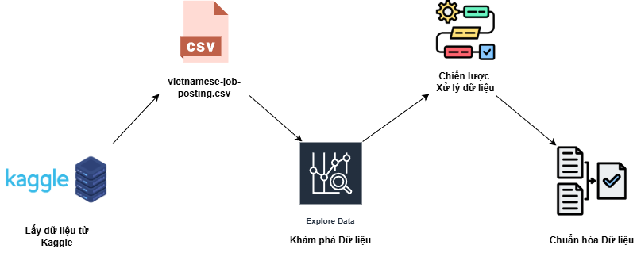
Chuẩn bị dữ liệu 1

3.2 Làm sạch dữ liệu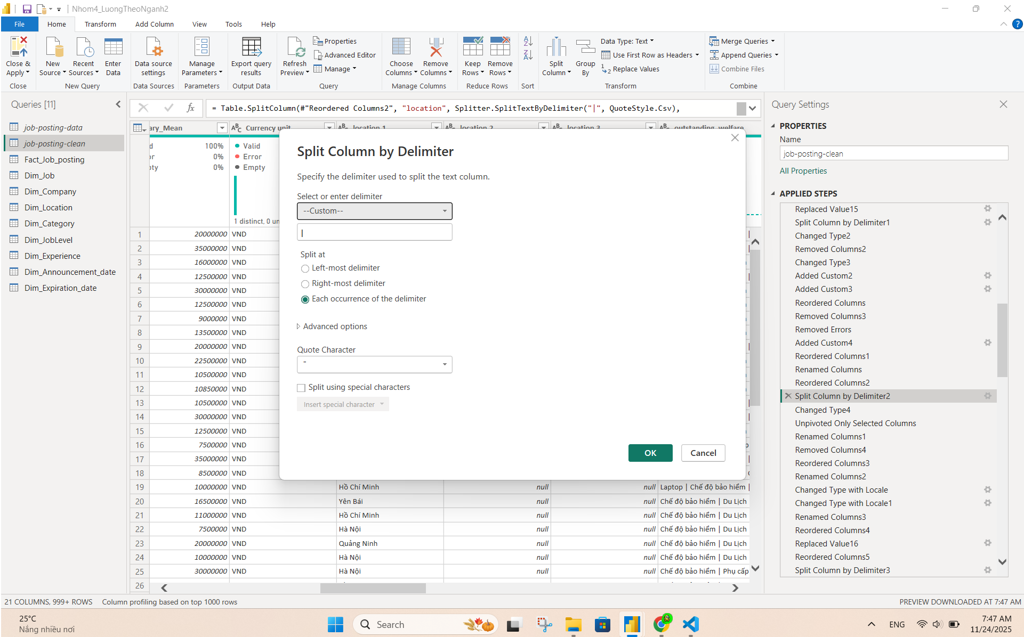
Làm sạch dữ liệu 1
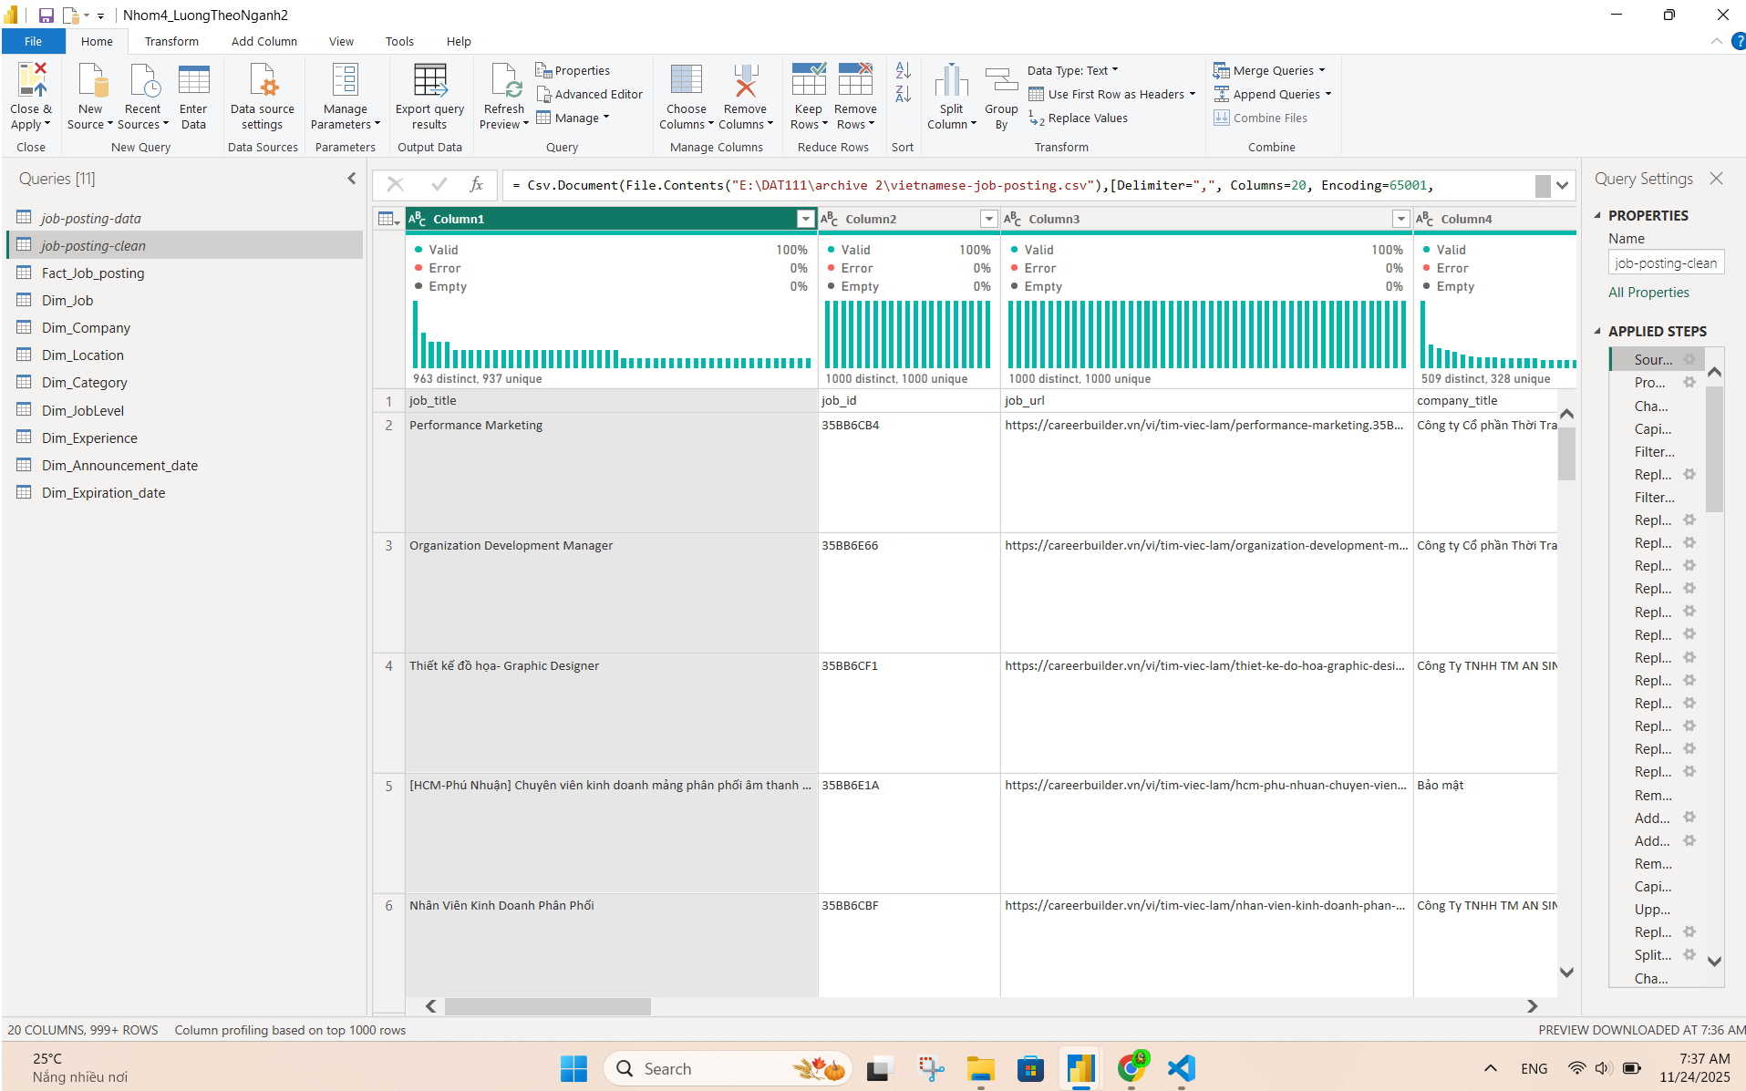

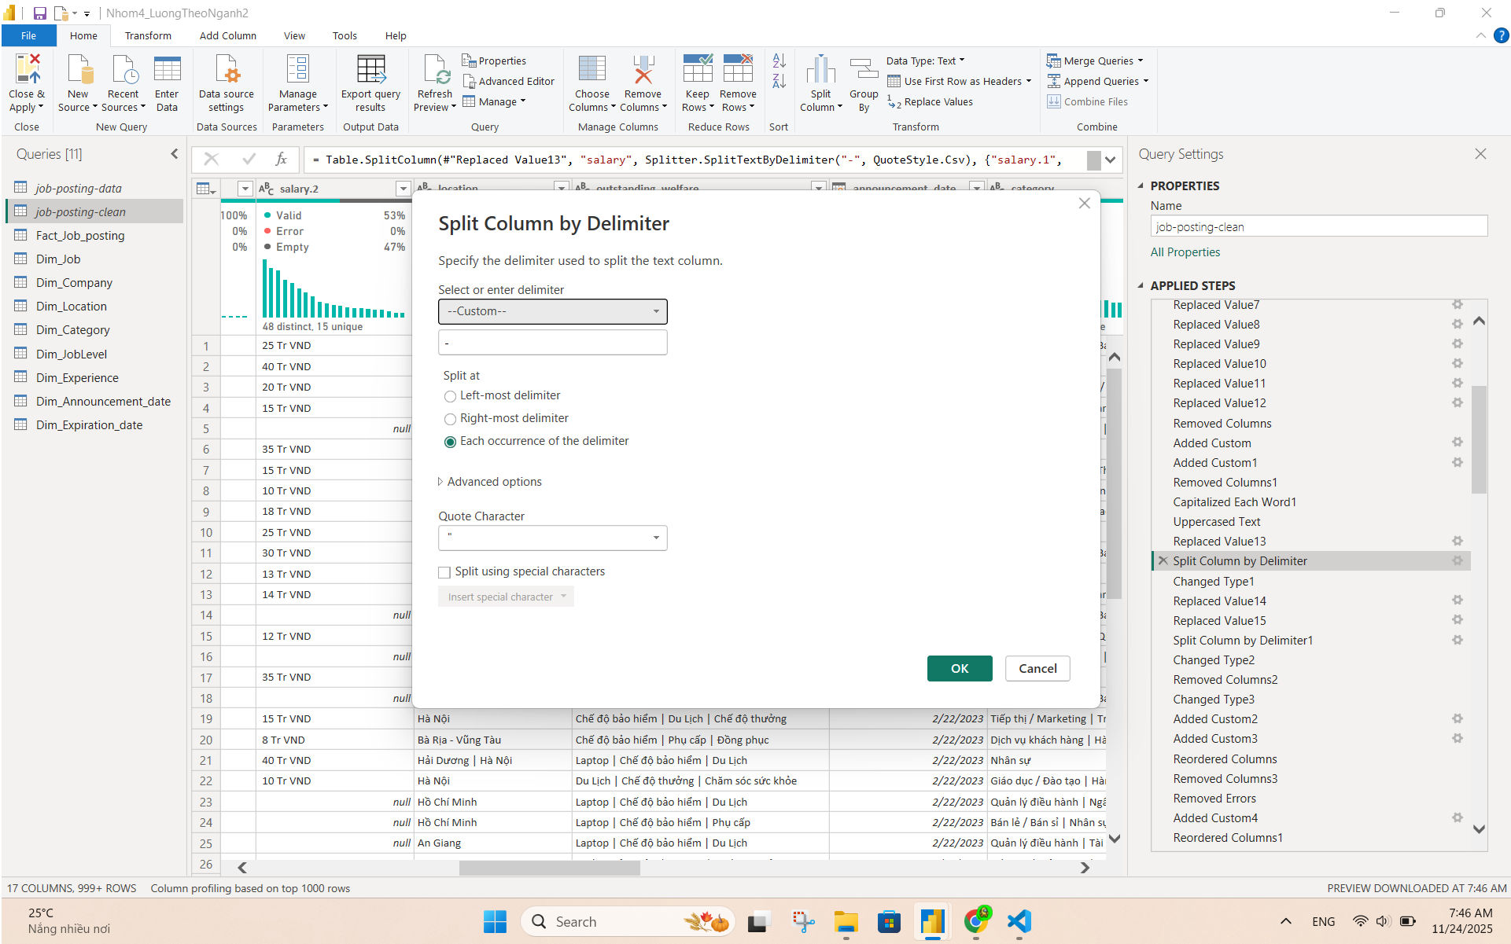
Làm sạch dữ liệu 2
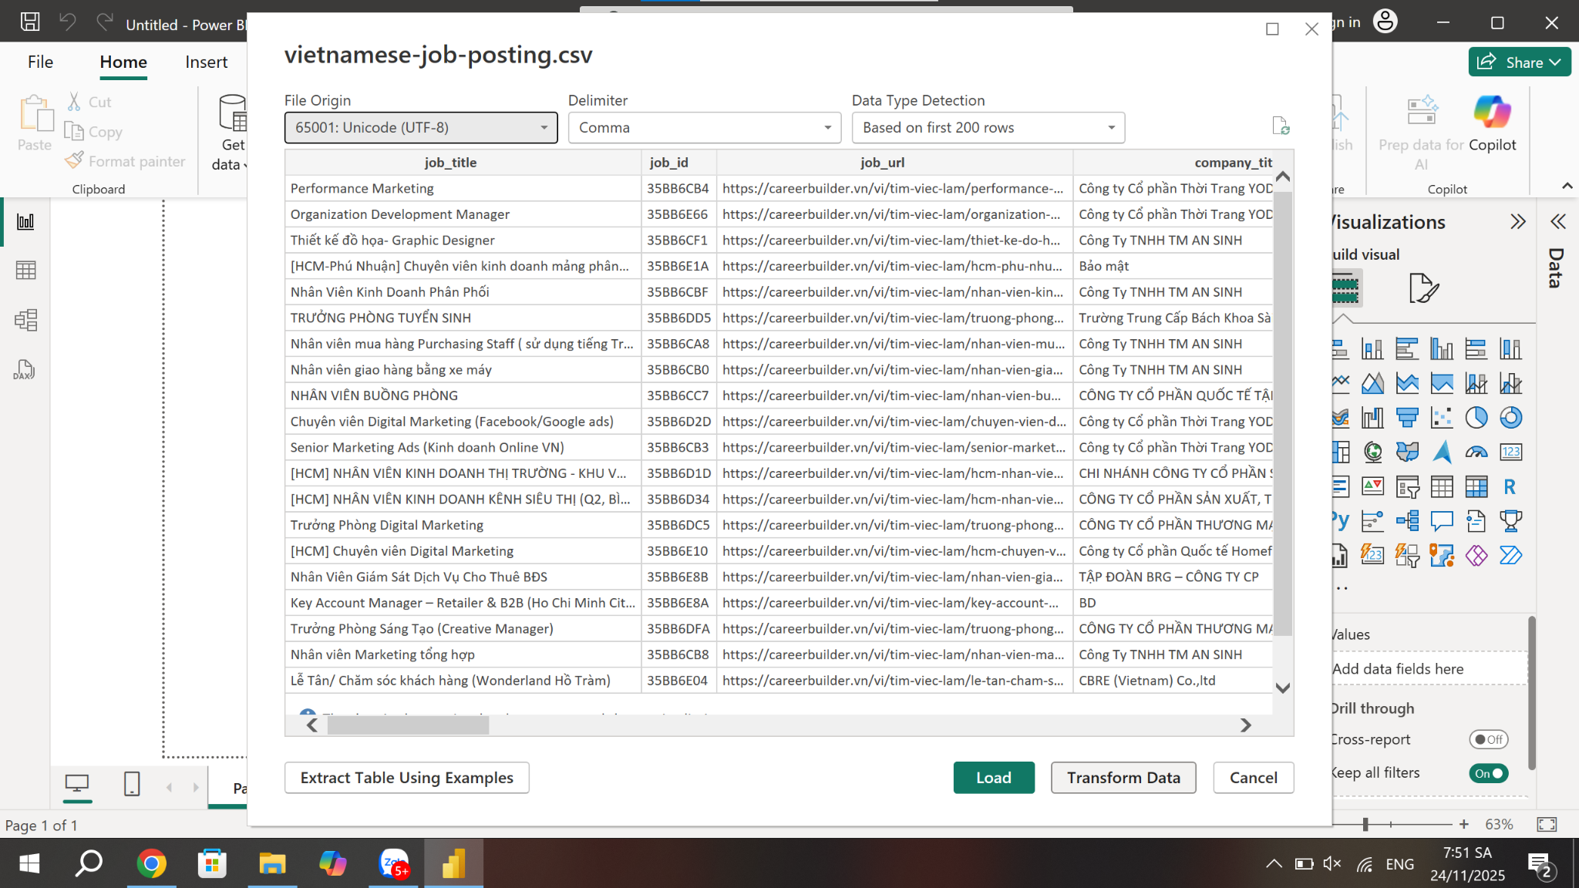
Làm sạch dữ liệu 3

- Use First Row as Headers
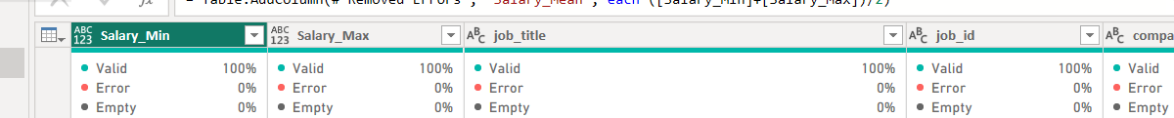
Làm sạch dữ liệu 4

- Xóa cột job_url
- Xóa cột company_url
- Xóa cột company_video_url
Làm sạch dữ liệu 5

- Tính trung bình cột salary
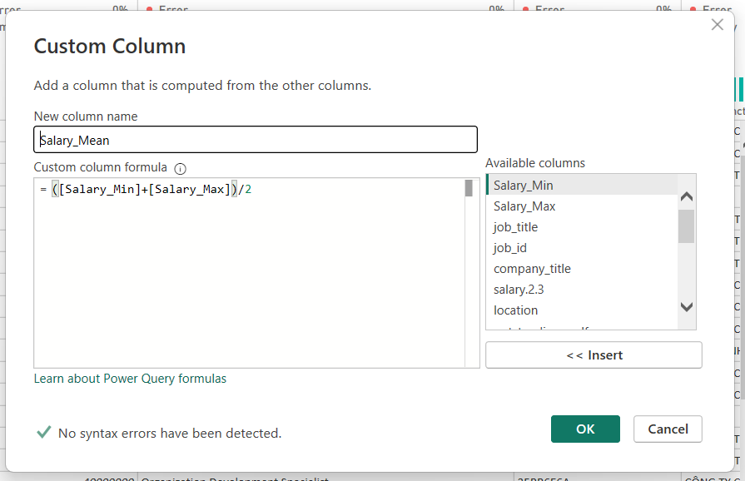
Làm sạch dữ liệu 6

- Tách cột location sau đó gộp lại
- Tách cột outstanding_welfare sau đó gộp lại
- Chuyển đổi định dạng announcement_date từ text sang date
- Tách category rồi gộp lại
- Tách position rồi gộp lại
- Tính trung bình exp
- Tách order rồi gộp lại
- Chuyển đổi expiration_date từ text sang date
- Tách detailed_welfare rồi gộp lại
- Xóa job_description
- Xóa Job_requirements
- Tách bằng cấp từ other_info
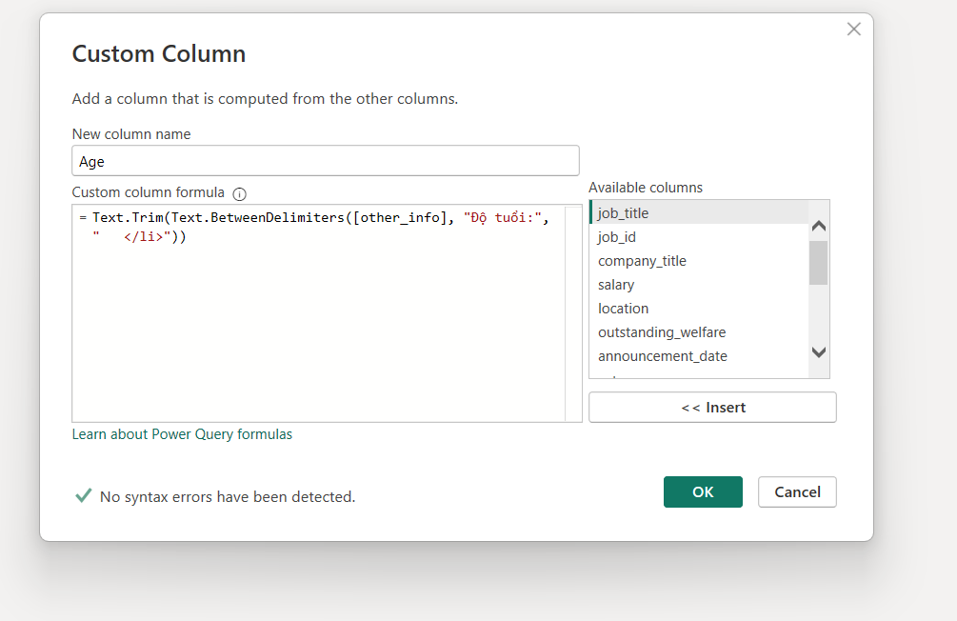
Làm sạch dữ liệu 7

- Tách job_tags rồi gộp
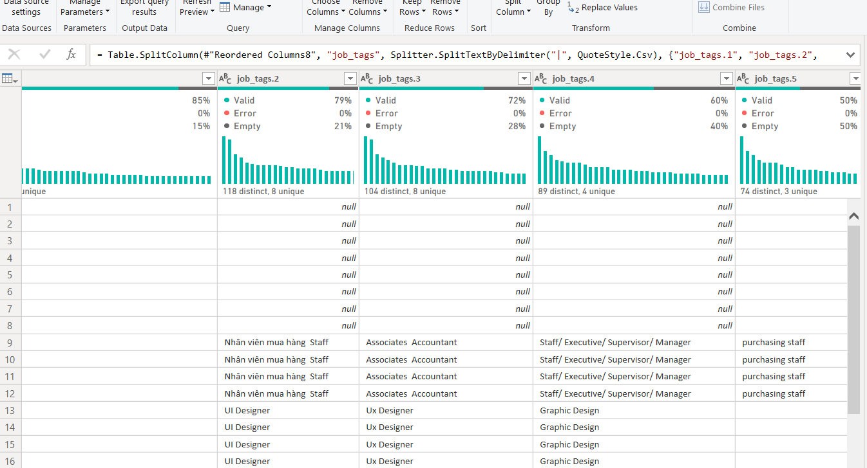
Làm sạch dữ liệu 8
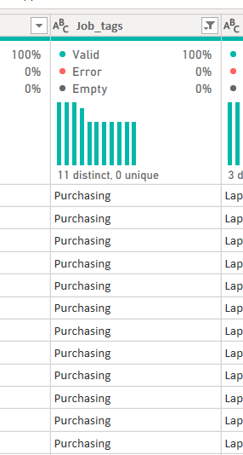
Làm sạch dữ liệu 9
- Tạo các bảng dim và fact
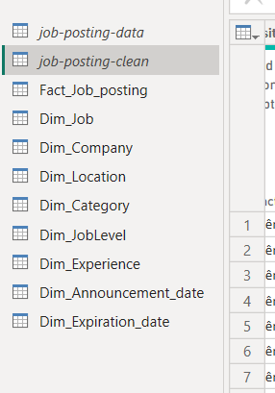
Làm sạch dữ liệu 10

4 Xử lý dữ liệu

4.1 Chuẩn hóa dữ liệu
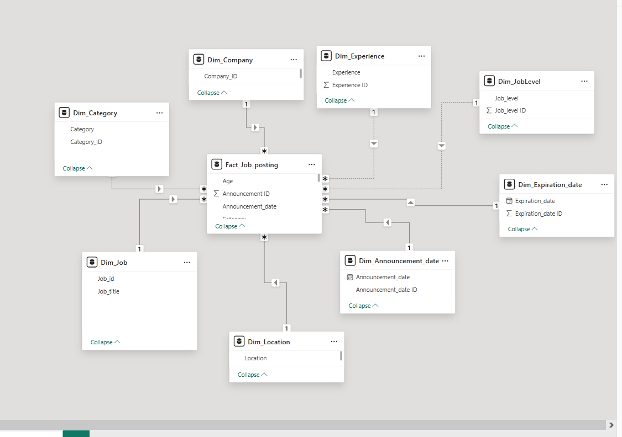
Làm sạch dữ liệu 11

4.1.1 Trình bày các bước chuẩn hóa trong dự án
- Nối các bảng Dim vào bảng Fact

4.2 Mô hình hóa dữ liệu

Làm sạch dữ liệu 12

4.2.1 Các loại mô hình hóa
- Mô hình loại hình sao

4.2.2 Các tiêu chí đánh giá mô hình dữ liệu
- Năm sao

4.2.3 Trình bày các bước mô hình hóa
- Tạo bảng Dim
- Tạo bảng Fact
- Tạo liên kết model

4.2.4 Trình bày các bước tạo bảng dữ liệu
- Áp dụng công thức là ra
…

4.3 Xử lý dữ liệu DAX
- Xử lý dữ liệu bằng ngôn ngữ DAX
  - Measure
  - Calculated column
  - Filter

4.3.1 Measure
1. Tính toán Lương Trung bình (Mean Salary)
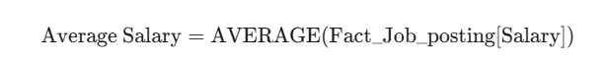
2. Tính Lương Tối Đa và Tối Thiểu
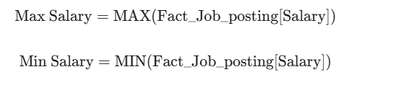
3. Đếm số lượng Bài đăng (Job Count)

4.3.2 Calculated column
- Trình bày các calculated column được dùng trong dự án.
- Việc này giúp lưu vết các chỉnh sửa thay đổi trên.

Tạo cột
…

Tạo cột tiếp theo ….
…

4.3.3 Filter
- Trình bày các bộ lọc filter được dùng trong dự án.
- Việc này giúp lưu vết các chỉnh sửa thay đổi trên.

Tạo filter chọn
…

Tạo filter chọn
…

Tạo filter chọn Ngày
…

5 Trực quan hóa dữ liệu

5.1 Các kỹ thuật trực quan hóa
- Trình bày các kỹ thuật trực quan hóa
- Kỹ thuật nào đang được áp dụng cho dự án ? Vì sao ?
…

5.2 Các nguyên tắc trực quan hóa
- Trình bày các nguyên tắc trong trực quan hóa
- Nguyên tắc nào bạn cho rằng quan trọng nhất trong phạm vi dự án này ? Vì sao ?
…

5.3 Trình bày cách thêm visual mới
- Các visual trong Power BI đôi khi không đáp ứng được nhu cầu nghiệp vụ mới.
- Thêm visual mới là điều tất yếu. Trình bày các bước thêm visual trong dự án này.
- Khuyến khích tìm visual mới phục vụ cho business của bộ dữ liệu.
…

5.4 Trình bày tạo các report cho dự án
- Tạo các bộ lọc, biểu đồ theo nhu cầu dự án.
- Có thể phân chia theo đối tượng trong mô hình.
- Có thể phân chia theo chức năng hoặc page.
- Trong dự án cho môn học này thì phân chia theo page.

5.4.1 Tạo visual thống kê chi tiết
- Tạo các visual dùng trong trang thống kê chi tiết.
- Việc này giúp lưu vết các chỉnh sửa thay đổi trên.

Tạo visual filter theo
…

Tạo visual filter theo
…

Tạo visual filter theo
…

Tạo visual tiếp theo ….
…

5.4.2 Tạo visual thống kê tổng thể
- Tạo các visual dùng trong trang thống kê tổng thể.
- Việc này giúp lưu vết các chỉnh sửa thay đổi trên.

Tạo visual filter theo ngày giao dịch
…

Tạo visual thống kê Tổng GTGD
…

Tạo visual thống kê Tổng KLGD
…

Tạo visual tiếp theo ….
…

6 Xây dựng báo cáo

6.1 Dashboard và report
- Cách tối ưu hóa:
  - Dashboard
  - Report
…

6.2 Xây dựng báo cáo
- Xây dựng báo cáo:
  - Dashboard
  - Report

6.2.1 Dashboard vs Report
- Trình bày sự khác nhau giữa Dashboard và Report.
- Giải thích vì sao làm dashboard, report trong dự án này ?
…
Giải thích: …

6.2.2 Dashboard
- Trình bày các loại dashboard có trong dự án.
- Giải thích vì sao làm các dashboard này ?
…
Giải thích: …

6.2.3 Report
- Trình bày các loại report có trong dự án.
- Giải thích vì sao làm các report này ?

Tạo report Detail

Giải thích: …
…

Tạo report Overview

Giải thích: …
…

6.2.4 Bookmark
- Trình bày các loại bookmark có trong dự án.
- Giải thích vì sao làm các bookmark này ?

Tạo bookmark slicer

Giải thích: ….

Tạo bookmark slicer chọn
…
Giải thích: …

Tạo bookmark slicer chọn
…
Giải thích: …

Tạo visual tiếp theo ….
…
Giải thích: …

7 KẾT LUẬN

7.1 Báo cáo

7.1.1 Các bước viết báo cáo
- Trình bày các bước viết báo cáo phân tích dữ liệu
…

7.1.2 Tổng hợp
- Tổng hợp các câu trả lời trong Câu Chuyện Dữ Liệu ở Phân Tích Khách Hàng, kết hợp với các bước viết báo cáo phân tích, để tạo thành bản báo cáo hoàn chỉnh.
Gợi ý:
…

7.2 Khó khăn

7.3 Thuận lợi
Hướng phát triển

